Consultation des logs SabCore

Date de rédaction | 25/02/2015
Rédacteur | David Briand
Date de dernière mise à jour | /

Résumé du document
Ce document à pour objectif de décrire le module de consultation des logs SabCore depuis l'application BFI.

Droits et accès
Ce module est accessible uniquement aux utilisateurs présent dans le groupe «Prestataire SAB».

Accès au module de consultation des logs SabCore
Pour accéder au module de consultation des logs SabCore, il vous faut être authentifié sur l'application.
Depuis l'accueil de l'application, allez sur l'onglet de couleur orange, nommé «SabCore» et cliquez ensuite sur le bouton « Accès aux logs ».
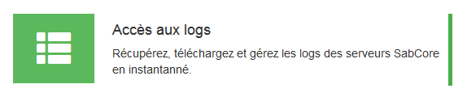

Synchronisation des données
Afin d'afficher les logs SabCore sur BFI, une synchronisation est nécessaire. Celle-ci est automatiquement lancée lorsque vous arrivez sur la page de consultation des logs SabCore. Si vous devez récupérer des fichiers, alors que vous êtes déjà sur cette page, cliquez simplement sur le bouton « Actualiser les derniers fichiers ».
La synchronisation peut demander jusqu'à deux minutes (généralement moins de 20 secondes suffisent).

Affichage des logs
Une fois la synchronisation terminée, les logs présents sur SAB seront affichés, en respectant l'arborescence d'origine.
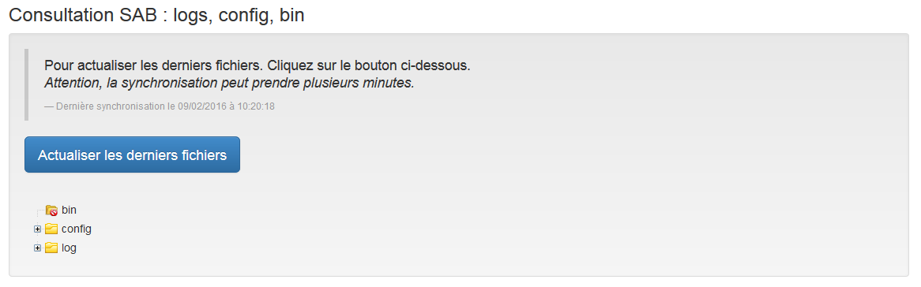

Liste des fichiers récupérés
Les fichiers suivants sont récupérés :
- config / core
- config / was / serveurX
- log / core
- log / was / bpm
- log / was / serveurX / profiles
- log / was / serveurX / wasX

